МУНИЦИПАЛЬНОЕ БЮДЖЕТНОЕ УЧРЕЖДЕНИЕ
ДОПОЛНИТЕЛЬНОГО ОБРАЗОВАНИЯ
СТАНЦИЯ ЮНЫХ НАТУРАЛИСТОВ
Г.ВЯЗЬМЫ СМОЛЕНСКОЙ ОБЛАСТИ

«ЖИВОТНЫЙ МИР САВАНН»
Методическое пособие.

Автор-составитель: Наврозашвили Елена Владимировна,
педагог дополнительного образования

г. Вязьма
Смоленская область
2020 год
Животный мир Саванн.
В саванне нет зимы или лета. Есть сезоны дождей, которые сменяются засухой. В засуху деревья и кустарники сбрасывают листву, чтобы меньше испарять влагу. А многие деревья запасают воду впрок, например баобаб.
Его толстый ствол (чтобы обхватить его понадобилось бы несколько человек) внутри трухлявый и пустой. И в нем, словно в огромной фляге, накапливается вода.
И в жару слоны бивнями иногда разламывают стволы баобабов в поисках живительной влаги. От потери влаги и от частых пожаров стволы некоторых деревьев защищены толстой корой, как броней.
Трудно сейчас приходится обитателям саванн. Многие озера и реки пересыхают, и к немногим учелевшим тянется все живое. Бесчисленные стада антилоп кочуют, совершая далекие переходы в те места, где можно найти воду. А за ними следуют хищники – гепарды, леопарды, гиены, шакалы… С наступлением сезона дождей саванна оживает. Все вокруг расцветает. Возвращаются на прежние пастбища антилопы. Можно увидеть и возвышающиеся конусообразные термитники.
Животный мир саванн поражает богатством и разнообразием. Можно увидеть пасущихся рядом жирафов, зебр и страусов. В теплой воде озер, в своих грязевых «ваннах», нежатся бегемоты и носороги.
В тени раскидистых акаций отдыхают львы. Самые большие животные на суше, слоны, срывают хоботами ветки. А в кронах деревьев кричат обезьяны. А еще огромное количество видов насекомых, змей, птиц…

Животные африканской саванны

Гепард
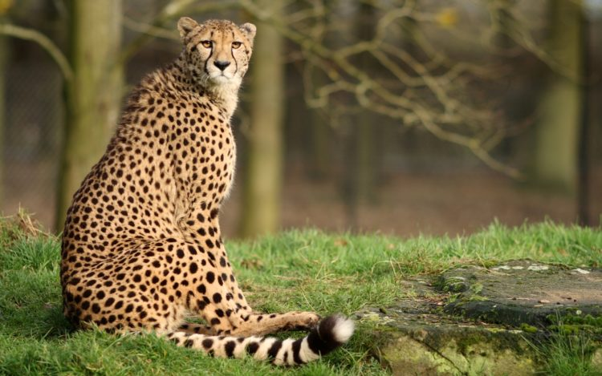

От гепарда уйти не удаётся никому. Даже быстрые газели обречены, если он бросится вдогонку. Гепард – самый быстрый зверь на Земле. На небольшом расстоянии он может бежать со скоростью до 120 км в час. Имеет острое зрение. Держится он одиноко или парами. В безлюдном укромном месте самка рождает 1–5 детёнышей. Однако часто они гибнут от леопардов, львов и гиен. А взрослые гепарды – от браконьеров. Когда-то гепарды встречались почти по всей Африке, Передней Азии, Туркмении и Индии. Теперь они уцелели только в заповедниках. Звери хорошо приручаются, но не размножаются в неволе. В далёкие времена гепардов держали в специальных питомниках и использовали вместо борзых во время охоты знатными арабами и индийскими раджами. Сейчас это запрещено.

Африканский буйвол
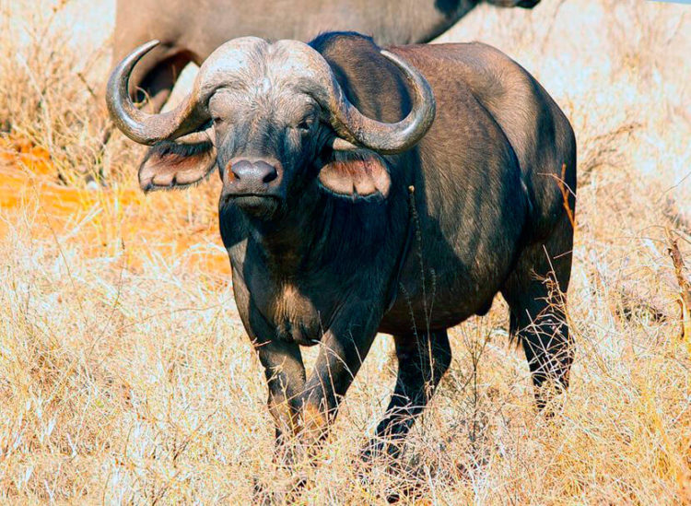
Жвачное животное из полорогих. Обитает к югу от Сахары. Большой африканский бык – кафрский, или чёрный. Буйвол легко приспосабливается к окружающим условиям. Своими огромными рогами может отразить нападение львицы. Стадо буйволов постепенно уменьшается. Буйвол стал объектом охоты только благодаря своему мясу и коже. Однако много охотников погибло от рогов и копыт буйвола. Раненый либо разъярённый кафрский бык становится особенно опасным.

Большой куду
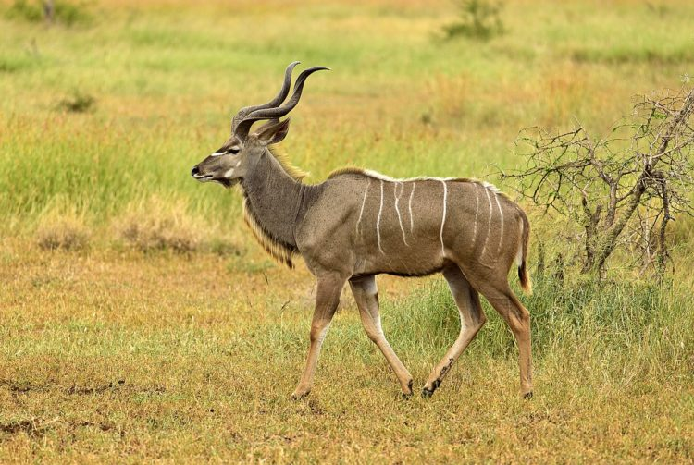
Среди всех антилоп, живущих на африканском континенте, большие куду обладают самой яркой и запоминающейся внешностью. Эти высокие и величественные животные вырастают до полутора метров в плечах и могут весить более трехсот килограммов, являясь, таким образом, одними из самых крупных антилоп в мире.
Их родной дом – восточные и центральные районы Африки. Здесь они, в зависимости от сезона, заселяют покрытые кустарником равнины, саванны, леса, изредка – пустынные склоны холмов, а в засушливое время года собираются вдоль берегов рек. Выбирая места для жизни и поиска пищи, большие куду отдают предпочтение кустарниковым зарослям.
Серо-коричневую шерсть больших куду украшают яркие белые полосы по бокам, белые отметины на щеках и диагональные полоски между глаз, называемые шевронами. Шерсть самцов темная, с серым оттенком, а самки и детеныши окрашены в бежевые тона – это делает их более незаметными среди саванной растительности.
Главное достоинство самцов больших куду – крупные винтообразные рога. В отличие от оленей, куду не сбрасывают рога и живут с ними всю жизнь. Рога взрослого самца закручены в два с половиной оборота и растут строго по определенному графику: появляясь в первый год жизни самца, к двум годам они совершают один полный оборот, а свою окончательную форму принимают не раньше шестилетнего возраста. Если рог большого куду вытянуть в одну ровную линию, то ее длина окажется чуть менее двух метров.

Африканский саванный слон
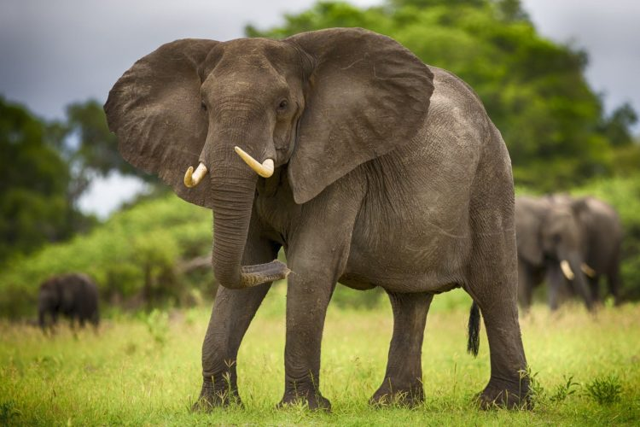
Африканский саванный слон – самое крупное наземное млекопитающее в мире. Эти животные вырастают до 3,96 м в холке и могут весить до 10 т, но чаще всего имеют размер в холке до 3,2 м и вес – до 6 т. У них есть длинный и очень гибкий хобот, который заканчивается ноздрями. Хобот используется для захвата пищи и воды, и перенесения их в рот. По бокам рта есть два длинных зуба, которые называются бивнями. У слонов толстая, серая кожа, которая защищает их от смертельных укусов хищников. Этот вид слонов распространен в африканских саваннах и лугах. Слоны являются травоядными, и питаются травами, фруктами, листьями деревьев, корой, кустарниками и т.п. У этих животных есть важная работа в саваннах. Они съедают кусты и деревья, и тем самым помогают расти траве. Это позволяет выжить многим растительноядным животным. Сегодня в мире насчитывается около 150 000 слонов и они находятся под угрозой исчезновения, потому что браконьеры убивают их из-за слоновой кости.

Жираф
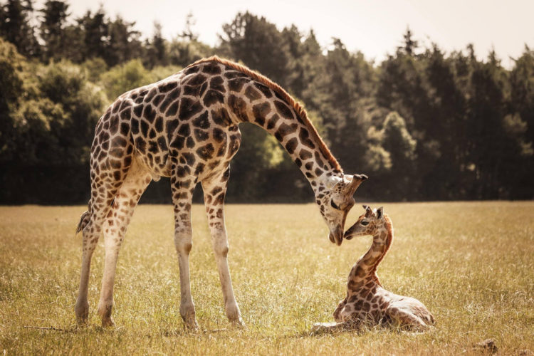
Жираф самое высокое животное нашей планеты. Высота этого величественного млекопитающего может достигать 6-ти метров. 1/3 его роста приходится на длинную шею. А вес взрослого животного может перевалить за тонну.
Длинная шея жирафу просто необходима, для того, чтобы выжить в саваннах Африки. Было бы логично утверждать, что с наступлением засухи пищи становить меньше, и дотянуться до верхушек деревьев могли только те жирафы, у кого была длинная шея. А соответственно шансов для выживания и размножения у жирафов с короткой шеей было в сотни раз меньше. Но намибский зоолог Роб Сименс предполагает, что длинные шеи у жирафов – последствие битв шеями между самцами. Ведь у победителя всегда больше внимания самок, а соответственно и потомства у него будет больше. Кто прав, а кто ошибается сказать сложно.
Несмотря на то, что шея у жирафов в длину достигает двух метров, в ней всего 7 шейных позвонков, как и у человека. А когда в редкие часы сна жираф решит прилечь, то он долго пристраивает свою голову на спину или заднюю ногу. За сутки жираф спит всего лишь два часа. А почти всё своё время он тратит на еду (16 -20 часов в сутки).
Самку жирафа можно узнать не только по росту (она ниже и легче самца), но и по манере питаться. Самцы, как лидеры, всегда тянутся за листьями, которые выше их роста, а самки довольствуются тем, что растет на уровне их головы.
Достать листья из труднодоступных веток высокого дерева жирафу помогает не только шея, но и его мускулистый язык. Ведь его жираф может вытянуть на 45 см.

Мартышки
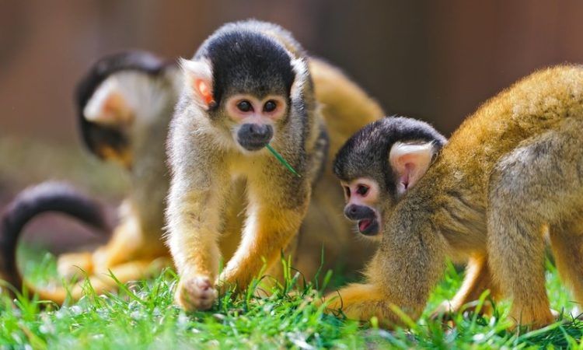
Эти маленькие хрупкие длиннохвостые обезьянки обитают во всех тропических лесах. Их яркая окраска помогает мартышкам не выпускать из виду своих сородичей во время путешествий в кронах деревьев. Питаются разнообразными плодами, листьями, не пренебрегают насекомыми и ящерицами, с удовольствием поедают птичьи яйца и птенцов. Самка рождает только одного детёныша, которого постоянно носит с собой, прижимая его к груди. Со временем детёныш сам крепко держится за мех матери во время её отчаянных прыжков. Молоком кормится до полугода. Из-за своей яркой и разнообразной внешности разные виды мартышек получили соответствующие названия: зелёная, усатая, белоносая и т. п.

Газель Гранта
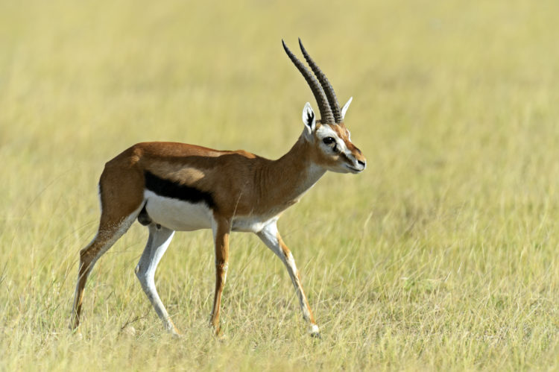
Это большая группа животных, которые населяют саванны, пустыни, прибрежные равнины, песчаные дюны и горные местности. Питаются травой, листьями акации. Спина у газелей песочного цвета, поэтому животное как бы сливается с окружающим пространством и становится незаметным для хищников. Рога у самцов значительно больше, чем у самок. В засушливое время года собираются стадами и кочуют в поисках водопоя. Могут долго не пить. В выборе пищи газели неприхотливы, они в равной мере кормятся травой, листьями и побегами кустарников, нередко заходят пастись и на посевы проса и других культур. Численность некоторых видов очень невелика, так как люди охотятся на животных и просто их уничтожают.

Гиеновидная собака
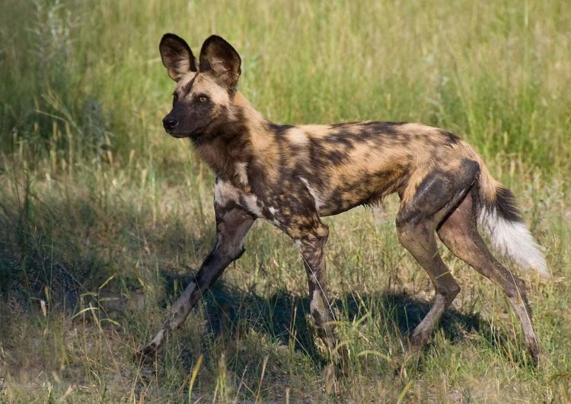
Африканская гиеновидная собака живет на лугах, в саваннах и открытых лесных массивах восточной и южной Африки. Мех этого животного короткий и окрашен в красный, коричневый, черный, желтый и белый цвета. Каждая особь имеет вою уникальную расцветку. Их уши очень большие и округлые. Морда у собак короткая, и они имеют мощные челюсти. Этот вид прекрасно приспособлен для погони. Как и у борзых, у них стройное тело и длинные ноги. Кости нижних передних ног слиты вместе, что предотвращает их скручивание при беге. У африканских гиеновидных собак большие уши, которые помогают отводить тепло от тела животного. Короткая и широкая морда имеет мощные мышцы, позволяющие хватать и удерживать добычу. Разноцветное пальто обеспечивает маскировку под окружающую среду. Африканская гиеновидная собака является хищником и питается антилопами среднего размера, газелями, и другими растительноядными животными. Они не конкурирует с гиенами и шакалами за пищу, так как не едят падаль. Их единственными врагами считаются люди.

Носорог
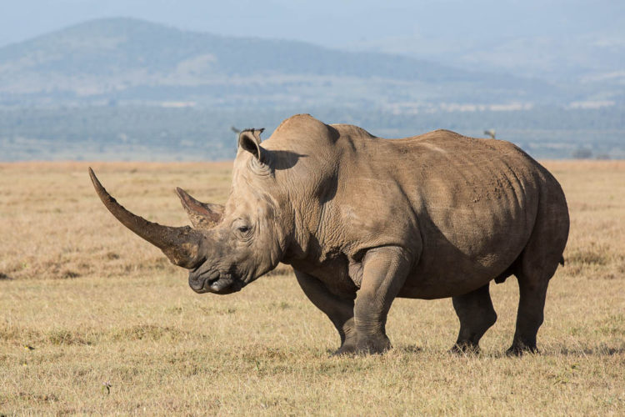
Это огромное толстокожее животное обитает как в Африке, так и в Южной и Юго-Восточной Азии. В Африке встречаются два вида носорогов, отличных от азиатских. У африканских носорогов два рога, и приспособлены эти животные к среде обитания, характеризующейся большими пространствами, где очень мало деревьев. Азиатский носорог имеет только один рог и предпочитает жить в лесных чащобах. Эти животные находятся на грани исчезновения, потому что на них безжалостно охотятся браконьеры, чтобы добыть рога, пользующиеся большим спросом в некоторых странах.
Пока носороги щиплют траву, их всегда сопровождают египетские цапли, которые обирают насекомых с ног зверей. Другие птицы предпочитают передвигаться на спине носорога, питаясь паразитами на шкуре животного. Носороги очень любят воду и часто подолгу купаются, а потом валяются в грязи, как и слоны, чтобы избавиться от паразитов и охладиться.
Самка носорога приносит, как правило, одного детеныша каждые два — четыре года. Малыш долго остается с матерью, даже когда вырастает и становится независимым. Новорожденный детеныш уже через час может на своих ногах следовать за матерью, к тому же обычно он идет или впереди неё, или сбоку. Материнским молоком он питается год, и за это время его масса увеличивается с 50 до 300 килограммов. Зрение у носорога плохое, он видит только вблизи, как близорукий человек. Но зато у него тончайшее обоняние и слух, он может издалека почувствовать запах пищи или врага. Рог носорога может достигать в длину 1,5 метра.

Фламинго
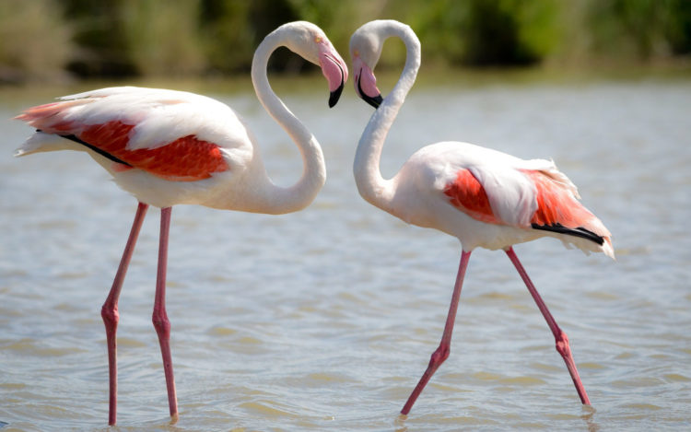
Большие стаи этих красивых птиц живут около водоёмов. Питаются мелкими беспозвоночными. Для этого птица опускает голову под воду и клювом ищет добычу на болотистом дне. Язык у птицы подобен поршню, который процеживает воду сквозь ряды роговых пластинок, расположенных по краям клюва. Мелких рачков, червячков, которые остались во рту, птица глотает. Гнёзда строит из ила и ракушек в виде небольших башенок высотой около полуметра. Откладывает 1–3 яйца. Родители кормят птенцов отрыжкой полупереваренной пищи. Стая летящих фламинго представляет поразительное, незабываемое зрелище – на фоне красновато-жёлтого берега моря, его синей глади и бледно-синего неба тянется цепочка больших розовых птиц. Птенцы у фламинго рождаются зрячими, с прямым клювом, покрытые пухом. Клюв у них искривляется только через 2 недели.

Страус
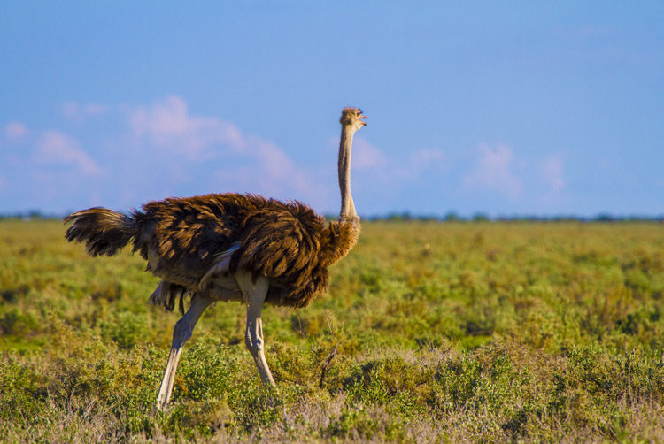
Природная среда, в которой живет страус, определила окончательную приспособляемость этой птицы, самой крупной из всех: масса страуса превышает 130 килограммов. Длинная шея увеличивает рост страуса до двух метров. Гибкая шея и прекрасное зрение позволяют ему с этой высоты издалека замечать опасность. Длинные ноги дают страусу возможность бегать со скоростью до 70 километров в час, как правило, достаточной для того, чтобы спастись от хищников.
Живут страусы не в одиночку, а группами различной численности. Пока птицы ищут пищу, по крайней мере одна стоит на страже и оглядывает окрестности, чтобы во время заметить врагов, в первую очередь гепардов и львов. Глаза страуса окружены длинными ресницами, которые предохраняют их как от африканского солнца, так и от пыли, поднимаемой ветром.
Страусы строят гнездо в небольшой впадине, вырывая её в песчаной почве и прикрыв чем-нибудь мягким. Самка насиживает яйца днем, потому что её серая окраска хорошо сливается с окружающей средой; самец с преимущественно черными перьями занимается насиживанием по ночам.
Самки откладывают в общее гнездо от трех, до восьми яиц, и каждая из них по очереди насиживает яйца по очереди. Одно яйцо весит более полутора килограммов и имеет очень прочную скорлупу. Чтобы разбить скорлупу и вылупиться из яйца, страусенку требуется иногда целый день.
Клюв у страуса короткий, плоский и очень прочный. Он не специализирован для какой-либо особой пищи, но служит для того, чтобы ощипывать траву и прочую растительность и хватать насекомых, мелких млекопитающих и змеек.

Чёрная мамба
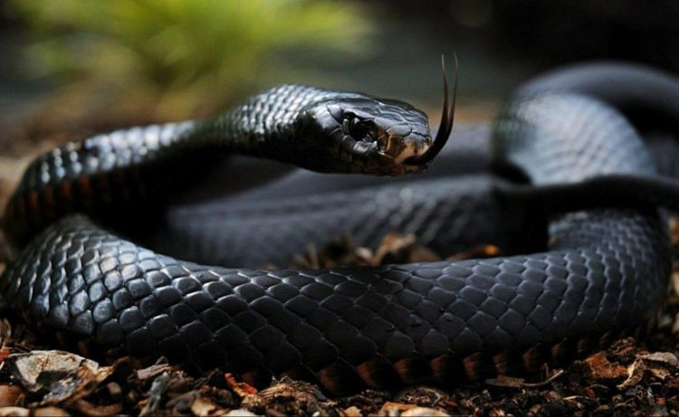
Черная мамба – очень ядовитая змея, распространенная в саваннах, скалистых и открытых лесных массивах Африки. Змеи этого вида вырастают около 4 м в длину и могут развивать скорость до 20 км/ч. Черная мамба на самом деле не черного окраса, а коричневато-серого, со светлым брюхом и коричневатыми чешуйками на спине. Она получила свое название из-за фиолетово-черного окраса внутренней поверхности пасти. Черные мамбы питаются мелкими млекопитающими и птицами, такими как полевки, крысы, белки, мыши и т.п.
Змея может укусить крупное животное и отпустить его. Затем она будет преследовать свою добычу, пока ее не парализует. Меньших животных мамба кусает и удерживает, ожидая действия токсичного яда. Черные мамбы очень нервничают, когда к ним приближается человек и любым способом пытаются этого избегать. Если же это невозможно, змея проявляет агрессию подняв переднюю часть тела и широко раскрывая пасть. Они быстро нападают и вводят в жертву свой яд, а затем уползают. До того, как были разработаны противоядия, укус мамбы был на 100% смертельным. Однако, чтобы предотвратить летальных исход, лекарство следует вводить незамедлительно. У них нет естественных врагов, и основная угроза исходит от разрушения среды обитания.

Зебра
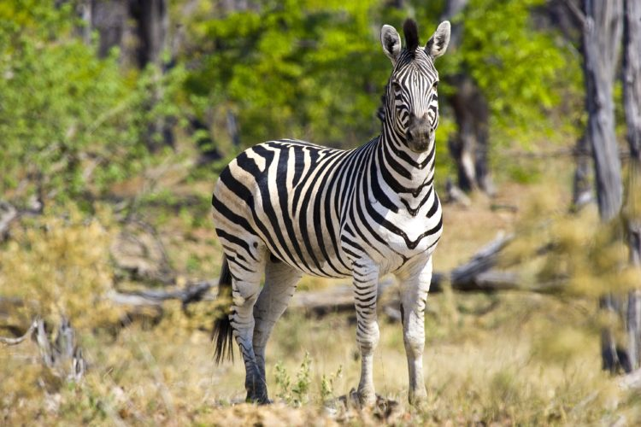
Зебра относится к семейству лошадиных отряда непарнокопытных класса млекопитающих. Эти животные живут в группах – табунах. В одном табуне есть только один взрослый самец. Все остальные «участники» – самки с детенышами. Самец-вожак и приходится отцом всех жеребят. Но ведет табун не самец, а самая взрослая самка. За ней следуют её детеныши, а потом остальные самки со своими жеребятами.
Новорожденные «полосатики» начинают ходить уже через 20 минут после появления на свет. А через 45 минут уже резво прыгают и бегают за мамой. Зрелости они достигают в 1-1,5 года. Молодые самцы в этом возрасте или чуть попозже (до 3 лет) покидают свой табун, сначала попадая в холостяцкие группы или держась поодиночке. Своим табуном они обзаводятся в 5-6-летнем возрасте. Молодые самки начинают приносить потомство в возрасте 2,5 года.
Как все травоядные, зебры спасаются от опасности бегом. Главное – увидеть врага, льва. Поэтому они охотно принимают в свое общество других животных: антилоп, жирафов, газелей и даже страусов. Чем больше глаз, тем больше шансов заметить опасность и вовремя ретироваться.
Полоски, появившиеся в процессе эволюции. вероятно, тоже служили маскировкой от хищников: из-за них сложнее оценивать очертания тела. По другой гипотезе полоски появились как средство маскировки от слепней и мух цеце, которые в результате такой раскраски воспринимают зебру как мелькание белых и черных полос. У каждой зебры уникальный набор полосок, будто отпечатки пальцев, уникальные у каждого человека. Благодаря ему жеребенок запоминает свою мать. Поэтому после появления на свет малыша, мама-зебра некоторое время закрывает его своим телом от других зебр.

Орикс
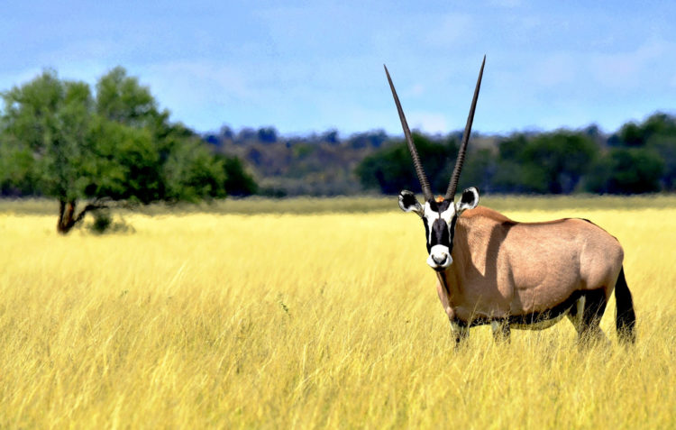
Орикc (сернобык) величиной с оленя. У него прямые или чуть изогнутые длинные рога. Он может неделями обходиться без воды, совершая длительные переходы в поисках благоприятных для обитания мест. В открытой местности, где живут эти антилопы, трудно спрятаться, поэтому хищники могут легко обнаружить их.
Ориксы ведут стадный образ жизни. Пасутся они рано утром, вечером и ночью.
Длинные, красивые, заостренные рога белого орикса – желанный охотничий трофей. В свое время эти животные населяли весь Аравийский полуостров и Палестину, сейчас их насчитывается только несколько сотен голов.

Каракал
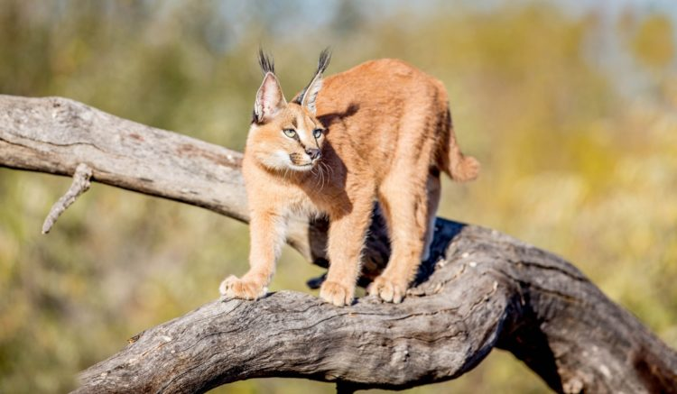
Каракал – вид млекопитающих из семейства кошачьих, широко распространен в саваннах Африки. Телосложение похоже с обычной кошкой, но каракал крупнее и имеет большие уши. Шерсть у него короткая, а цвет варьируется от коричневого до красновато-серого, иногда даже становится темным. Его голова имеет форму перевернутого треугольника. Уши черные снаружи и светлые внутри, с пучками черных волос на кончиках. Они активные ночью, в основном охотятся на мелких млекопитающих, таких как кролики и дикообразы, но иногда их жертвами становятся крупные животные: овцы, молодые антилопы или олени. У них есть особые навыки для ловли птиц. Сильные ноги позволяют им прыгать достаточно высоко, чтобы фактически сбить летящих птиц своими большими лапами. Основная угроза для каракалов – люди.

Голубой гну
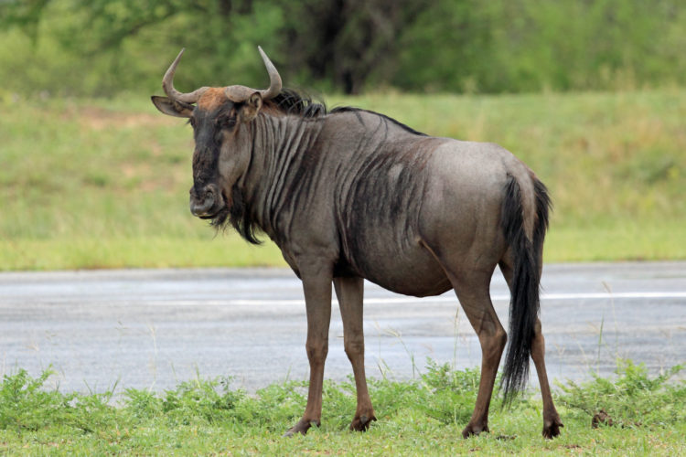
Голубой гну – одна из немногих антилоп, которые в огромном количестве сохранились в Африке и по сей день, и не только на охраняемых территориях национальных парков и резерватов. В парке Серенгети, например, сейчас насчитывается более 300 000 гну, а в кратере Нгоро-нгоро (на площади 250 км2) пасется 14 000 животных. По обе стороны шоссейной дороги, идущей к югу от Найроби к На-манге и проходящей по неохраняемым районам, в поле зрения постоянно попадают десятки и даже сотни гну.
Голубой гну – довольно крупное животное, рост взрослых самцов достигает 130-145 см в холке при весе 250-270 кг. Общий тон окраски короткой гладкой шерсти голубовато-серый, по бокам животного проходят темные поперечные полосы, грива и хвост черноватые. Голубой гну населяет Восточную и Южную Африку, почти не заходя к северу за широту озера Виктория. Излюбленные местообитания гну — типичные саванны и обширные низкотравные равнины, иногда плоские, иногда слегка всхолмленные. Однако отнюдь не редкость встретить гну среди зарослей колючих кустарников и в сухих редкостойных лесах. Питается гну травами определенных видов. Поэтому в большинстве мест стада гну ведут кочевой образ жизни, дважды в году мигрируя туда, где прошли дожди и есть подходящие кормовые растения. Мигрирующие гну, протянувшиеся правильными нескончаемыми цепочками от горизонта до горизонта или бесчисленными массами рассыпавшиеся по степи, – зрелище волнующее и неповторимое.

Леопард
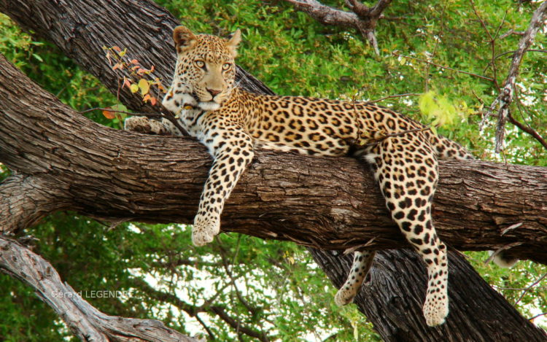
Леопард – вид хищных млекопитающих семейства кошачьих, один из четырёх представителей рода пантера, относящегося к подсемейству больших кошек.
Крупная кошка, однако, по величине значительно меньше тигра и льва. Тело вытянутое, мускулистое, несколько сжатое с боков, лёгкое и стройное, очень гибкое, с длинным хвостом (его длина составляет больше половины всей длины тела). Лапы относительно короткие, но сильные. Передние лапы мощные и широкие. Голова относительно небольшая, округлая. Лоб выпуклый, лицевые части головы умеренно вытянуты. Уши небольшие, закруглённые, поставлены широко.
Глаза небольшие, зрачок круглый. Грива или удлинённые волосы в верхней части шеи и на щеках (баки) отсутствуют. Вибриссы представлены чёрными, белыми и наполовину чёрными наполовину белыми упругими волосами длиной до 110 мм.
Размеры и масса леопардов зависят от географической области обитания и сильно варьируют. Особи, населяющие леса, обычно меньше и легче, а обитающие на открытых участках – наоборот, крупнее своих лесных собратьев. Но в среднем самцы на треть крупнее самок.
Питается леопард в основном копытными: антилопами, оленями, косулями и другими, а в период бескормицы – грызунами, обезьянами, птицами, пресмыкающимися. Иногда нападает на домашних животных (овец, лошадей). Подобно тигру часто похищает собак; от него страдают лисы и волки. Не брезгует падалью и крадёт добычу у других хищников, в том числе у других леопардов.

Египетский мангуст
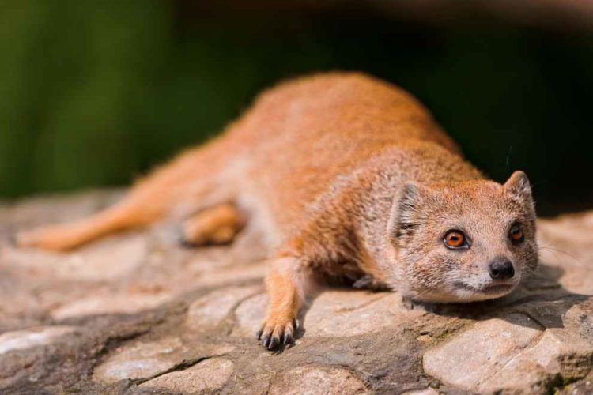
Египетский мангуст является самым большим из всех мангустов в Африке. Животные распространены в кустарниковых зарослях, скалистых регионах и небольших районах саванны. Взрослые особи вырастают до 60 см в длину (плюс хвост 33-54 см) и имеют вес 1,7-4 кг.
Египетские мангусты имеют длинную шерсть, как правило, серую с коричневыми точками. Они в основном плотоядные, но также едят фрукты, если они доступны в их среде обитания. Их типичная диета состоит из грызунов, рыбы, птиц, рептилий, амфибий, насекомых и личинок. Египетские мангусты также питаются яйцами различных животных. Эти представители фауны могут есть ядовитых змей. Они охотятся на хищных птиц и крупных плотоядных животных саванны. Египетские мангусты приносят пользу окружающей среде, убивая животных (таких, как крысы и змеи), которые считаются вредителями для человека.

Бородавочник
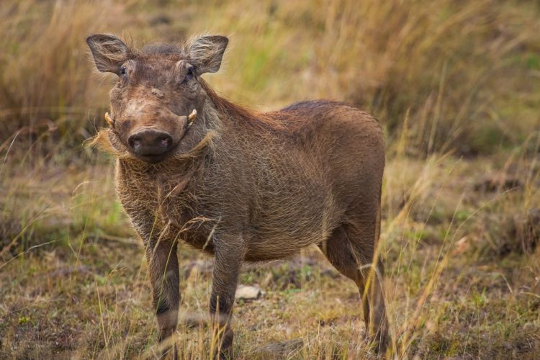
Во внешности бородавочника природа удивительным образом смешала уродливость и обаяние. Сказать, что он своеобразен, значит не сказать ничего. Ноги высокие, хвост – кисточка на длинном тонком шнурке, непропорционально маленькое, почти голое тело цвета сланца или глины и огромная голова с растянутым в длину и ширину рылом, по бокам которого торчат наросты-«бородавки» и серповидные клыки. Растрепанная черная грива с ниспадающей на глаза челкой и редкие белые бакенбарды дополняют портрет «монстра». Не зря этакое чудо-юдо сняли в прологе старого доброго (не путать со свежим французским зубоскальством!) фильма «Миллион лет до нашей эры». В то же время есть в его облике и какая-то странная привлекательность. Возможно, благодаря удивительной шее. Когда зверь встревожен или напуган, тяжелая голова поднимается высоко вверх, и шея позволяет вертеть ею по сторонам на 40-50 градусов даже на бегу, чего не в состоянии проделать остальные свиньи.
В сравнении с большинством копытных соседей бородавочник невелик – в среднем 75 см в холке, однако и мелким при весе в 50-150 кг его не назовешь. Длина тела – до полутора метров, хвоста – до 50 см. Кабаны заметно крупнее свиней, но хвосты у них короче. Зато клыки длиннее. У старых самцов они вырастают до 60 см и изгибаются на три четверти окружности. Другое половое различие – те самые «бородавки», кожные выросты, давшие животному название во всех языках. У самцов их четыре – по две с каждой стороны морды, причем верхние вытягиваются до 15 см в высоту; у самок же – всего две и некрупные. Ни ядра, ни костной основы «бородавки» не имеют, и можно только гадать, каково их предназначение. Возможно, они служат амортизаторами в ритуальных схватках, но это всего лишь одна из гипотез.

Лев
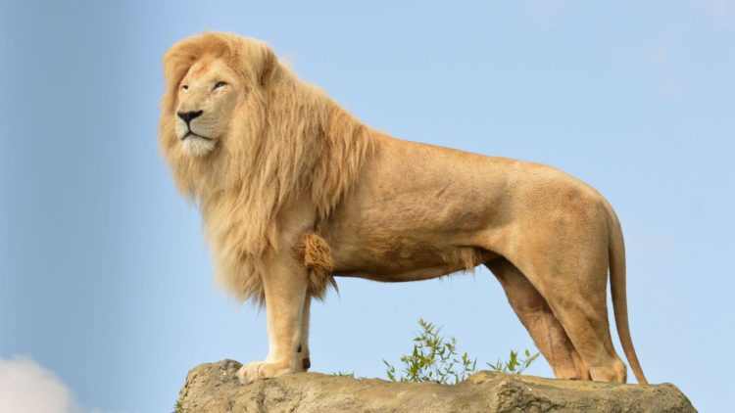
В африканских саваннах много хищников. Среди них первое место, несомненно, принадлежит льву. Львы живут обычно группами – прайдами, в состав которых входят как взрослые самцы и самки, так и подрастающая молодежь. Обязанности между членами прайда распределены очень четко: более легкие и подвижные львицы обеспечивают прайд пищей, а на долю крупных и сильных самцов приходится охрана территории. Добычу львов составляют зебры, гну, конгони, но при случае львы охотно едят и более мелких животных и даже падаль.
Очень интересны взаимоотношения львов с другим хищным животным африканской саванны – пятнистой гиеной. Считалось, что гиена питается главным образом остатками от трапез львов, что она труслива, малоподвижна и самостоятельно почти не охотится. Исследования последних лет показали, что это не так. Оказалось, что гиены охотятся ночью (именно поэтому об охоте гиен ничего не знали), что они легко убивают даже такую крупную добычу, как гну и зебра, и что не гиены «паразитируют» на львах, а львы – на гиенах! Заслышав голоса гиен овладевших добычей, львы тотчас спешат туда и отгоняют гиен. Бывает, что гиены не отступают и вынуждают льва удалиться. Как показали опыты, львов легко приманить, если проигрывать магнитофонную запись переклички гиен. Кстати, только в последнее время стало достоверно известно, что гиены нередко нападают на людей и весьма опасны.
Рогатый ворон

Кафрский рогатый ворон – самый крупный вид из семейства птиц-носорогов, один из двух видов, входящих в род рогатых воронов. Обитает в африканской саванне, к югу от экватора.
Крупная птица, от 90 до 129 см длиной и весом от 3,2 до 6,2 кг. Отличается чёрным оперением и яркими красными участками кожи на лицевой части головы и шеи. У молодых птиц эти участки жёлтого цвета. Клюв чёрного цвета, прямой, имеет шлем, который в большей степени развит у самцов.
Населяет открытые пространства с разреженными кустарниками. Основной ареал – Южная Кения, Бурунди, юг Анголы, северная Намибия, северная и восточная Ботсвана и северо-восточная и восточная Южная Африка. Гнездится в полых пнях или в дуплах баобабов – гнездо не замуровывается, а самка ежедневно покидает гнездо для дефекации и ухода за собой.
Рогатые вороны большую часть времени проводят на земле, пищу собирают, медленно расхаживая по саванне. Эти птицы способны съесть практически любое некрупное животное, которое смогут поймать. Быстро схватывая добычу с земли они подбрасывают её в воздух, чтобы удобнее было проглотить, и убивают её сильными ударами клюва.
Охотятся рогатые вороны группой по 2-8 птиц (до 11), крупную добычу часто преследуют сообща. Единственные из всех птиц-носорогов они могут набирать в клюв по несколько пищевых объектов, не проглатывая, нести их к гнезду. Иногда едят падаль, лакомясь заодно и насекомыми-трупоедами. Поедают также фрукты и семена.

Нильский крокодил
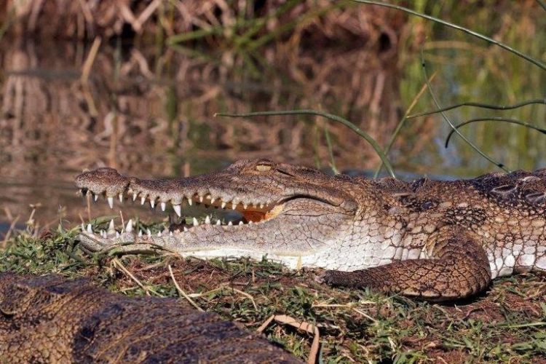
Нильский крокодил может вырастать до пяти метров в длину и он распространен в пресноводных болотах, реках, озерах и других водянистых местах. У этих животных есть длинные морды, которые могут захватывать рыбу и черепах. Окрас тела темно-оливковый. Они считаются самыми умными рептилиями на земле. Крокодилы едят почти все, что находится в воде, включая рыб, черепах или птиц. Они даже едят буйволов, антилоп, больших кошек, а иногда и людей, когда выпадает такой шанс. Нильские крокодилы умело маскируются, оставляя над водой только глаза и ноздри. Они также хорошо сливаются с цветом воды, поэтому для многих животных, которые подходят к водоему утолить жажду, эти рептилии представляют смертельную опасность. Этот вид не находится под угрозой исчезновения. Им не угрожают другие животные, кроме человека.

Цесарка
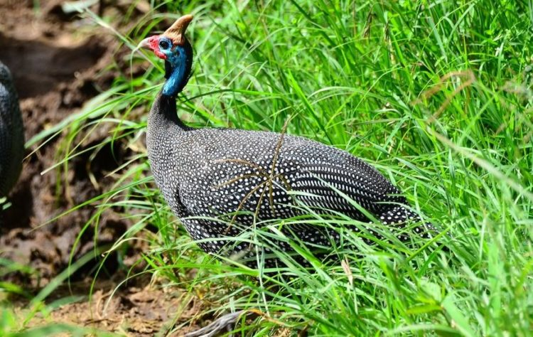
Цесарка (канга, генефал) – одомашненная птица с почти горизонтальным телом, покрытым кремовым, серо-крапчатым, белым или пятнисто-голубым оперением, голой голубоватой головой с треугольным роговым «шлемом» на темени, имеющим желтоватый оттенок, и красным клювом с двумя кожистыми «серьгами» по бокам из семейства Цесарковых. Самцы этого вида мало отличаются от особей женского пола: у них только немного выше нарост на голове, посадка тела более вертикальная, а крик односложный (у самок он звучит как «чикеле-чикеле-чикеле»).
Дикая прародительница сельскохозяйственной птицы – цесарка шлемоносная и еще 6 видов этого семейства, до сих пор встречаются на острове Мадагаскар и в Африке, к югу от Сахары. Первые попытки содержания этой птицы человеком были предприняты еще задолго до нашей эры, и произошло это, как следует из африканского эпоса, на ее родине в Гвинее. Есть и египетские упоминания о домашних цесарках, относящиеся к XV веку до н.э. В античности цесарок разводили в Средиземноморье с культовой целью – они считались священными вестниками богини Артемиды.
В Европе цесарки появились также свыше 2 тысяч лет назад, куда они попали из африканского государства Нумидии, но никаких сведений о данном событии в истории не сохранилось. Предположительно, по ряду причин все особи и их потомство погибли и люди забыли о существовании экзотических птиц. Вторично открыли и завезли цесарок на европейский континент португальцы в конце XIV века. В России их начали разводить на птицефабриках в XVIII веке и, за отменные вкусовые качества мяса, птиц прозвали цесарками, ведь это слово произошло от древнерусского «царь».

Гиена
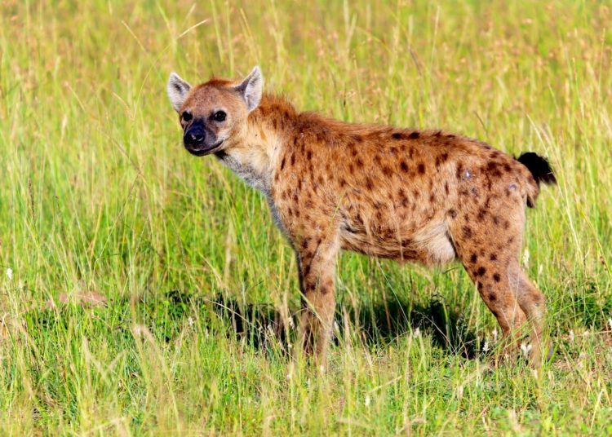
Животный мир Африки богат и разнообразен. Среди африканской фауны можно выделить пятнистую гиену. Конечно, далеко не все любят этот вид животных. Люди олицетворяют гиен с такими качествами, как кровожадность, вероломство, коварность. В знаменитом диснеевском мультфильме «Король-лев» гиены представлены в качестве отрицательных героев, которые вызывают только неприязнь. И действительно – гиену сложно назвать привлекательной и грациозной. Однако это не мешает ей развивать стремительную скорость во время бега – шестьдесят пять километров в час. И чувствуют себя эти животные в своей среде весьма комфортно, благодаря своим великолепным охотничьим навыкам и умению выживать даже в самых суровых условиях.
Пятнистые гиены – это коллективное животное. Они живут в кланах. Высшие ступеньки иерархии занимают самки. Самцы занимают низшие позиции. В такой клан входит от десяти до ста гиен. Как и многие другие животные, за каждым кланом прикреплена определенная территория, которую они защищают от оппонентов и метят испражнениями. Коммуникация между особями осуществляется при помощи звуков. Многие, наверное, слышали этот неприятный гул, напоминающий хохот.
В рацион гиен входит не только падаль, пятнистые хищники – отличные охотники. Они без труда ловят антилоп, зайцев, дикобразов, также молодых жирафов, бегемотов и носорогов.
Полосатая гиена. Ее можно встретить во всей Северной Африке, а также на большой части Азии: от Средиземного моря до Бенгальского залива. В дикой природе полосатая гиена практически не пересекается с пятнистой.

Животные американских саванн

Ягуар
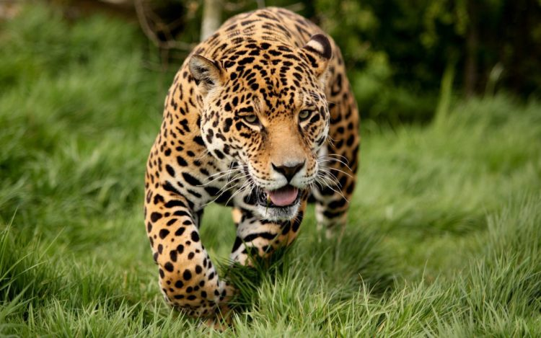
Ягуар – третий по размеру в мире и самый крупный в Новом свете представитель семейства кошачьих. Длина тела самца ягуара 120-185 см, длина хвоста 45-75 см, масса 90-110 кг (самки мельче и весят 60-80 кг). Туловище у ягуара тяжеловесное и крепкое, а конечности короткие и мощные, из-за чего он выглядит приземистым и даже неуклюжим. Бросается в глаза непропорционально массивная голова этого хищника ее размер связан с необыкновенной мощностью его челюстей, позволяющих ему с легкостью разгрызать даже крепкие панцири черепах. Окраска шерсти у ягуара хоть и пятнистая, как и у многих других кошек, но все же уникальная: пятна собраны в так называемые розетки.
Ягуары предпочитают жить в местах, расположенных недалеко от воды — они прекрасные пловцы и очень любят воду. Свою территорию, как и другие кошачьи, они метят мочой. В отличие от многих других представителей семейства, ягуар — настоящий хищник-универсал. Его добычей могут стать самые разные животные: капибары, олени, пекари, тапиры, рыба, черепахи и их яйца; нападает он и на птиц, обезьян, лисиц, змей, грызунов и даже аллигаторов. Этот самый опасный хищник Южной Америки способен справиться с добычей весом до 300 кг.
Для логова самка ягуара выбирает место среди камней, в зарослях кустарника или в дуплах деревьев. После 90-110-дневной беременности она рожает двух-четырёх детёнышей. В их узоре больше чёрного, чем у родителей, причём он состоит не из розеток, а из сплошных пятен. В логове молодые ягуары проводят шесть недель, а через три месяца после своего рождения уже сопровождают мать во время охоты. Однако отделяются от нее они только в двухлетнем возрасте.

Оцелот
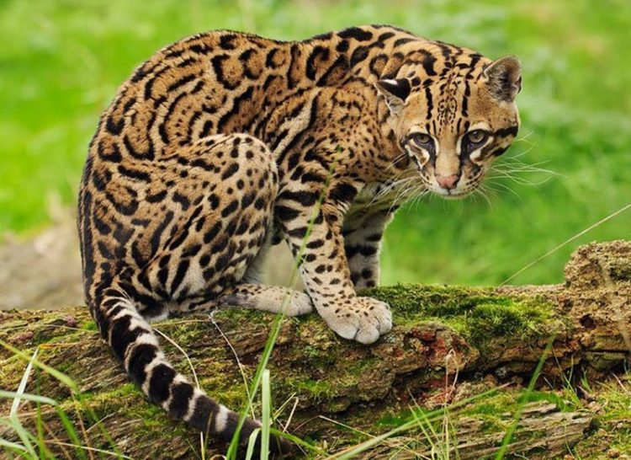
Оцелот – третья по размерам американская кошка после ягуара и пумы. Обитает этот грациозный хищник на большей части Южной Америки (Бразилия, Аргентина, Боливия, Перу, Эквадор и др.) и Центральной Америки, вплоть до американских штатов Аризона и Арканзас. На всей протяженности ареала присутствует внутривидовая изменчивость, ввиду чего выделяется 10 подвидов оцелота.
С латинского языка название кошки переводится как «подобен леопарду». И действительно, некоторое сходство между ними имеется, однако в большей степени оцелот похож на своего ближайшего родственника – кошку марги. Тело его длинное (до 1,3 метра), ноги довольно короткие и мощные. На вытянутой шее покоится несколько приплюснутая голова с округлыми ушами и большими глазами.
Оцелот обладает одной из самых красивых окрасок среди всех кошачьих. Сверху и на боках цвет фона меха желто-золотистый, снизу белый. По всей поверхности тела раскидано бесчисленное множество пятен, полосок, разводов и точек черного цвета, которые вместе образуют замысловатый узор.
Несмотря на то, что сам оцелот является хищником, он ведет очень скрытный образ жизни. Встретить эту кошку можно только в густых тропических джунглях и кустарниковых зарослях, и никогда на открытой местности. В основном животное ведет наземный образ жизни, но при необходимости прекрасно лазает по деревьям и скалам, а также хорошо плавает.

Агути
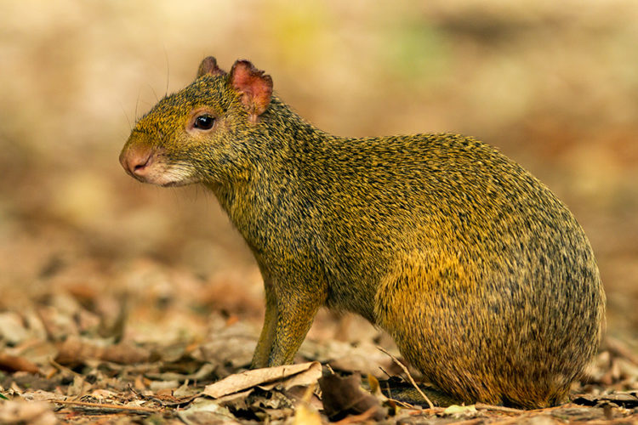
Агути – грызун из тропических лесов Центральной и Южной Америки, похож на большую морскую свинку. Его грубая шерсть покрыта маслянистым веществом, которое действует как защитный плащ. На задней части тела, шерстяной покров более длинный. Агути имеет по пять пальцев на передних лапах и по три на задних. Как и многие грызуны, они изящно ходят на пальцах, а не на всей стопе. Несмотря на то, что его трудно увидеть, агути действительно имеет хвост: он очень маленький, похожий на темную фасоль, приклеенную к задней части тела животного.

Гривистый волк
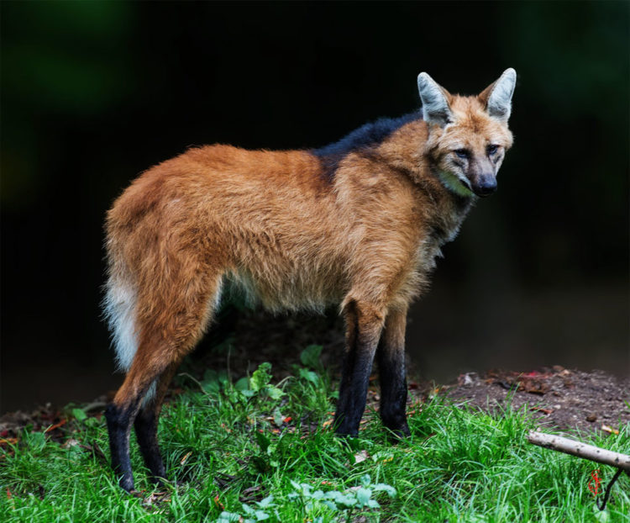
Гривистый или гривастый волк или гуара, агуарачай, относится к хищным млекопитающим, семейству псовые. В Южной Америке гривастый волк является крупным представителем семейства, имеющим необычную внешность, делающую его похожим на лисицу. Высота волка в холке 74-87 см, длина тела 125-130 см, вес – 20-23 кг. Удлиненная морда, короткий хвост и высокие уши подчеркивают внешнюю непропорциональность животного.
Длинные ноги волка – результат эволюции в вопросах приспособления к месту обитания, они помогают животному преодолевать препятствия в виде высокой травы, растущей на равнинах.
Высокий и мягкий волосяной покров волка имеет желтовато-рыжую окраску, кончик хвоста и подбородок – светлые. От головы примерно до середины спины расположена темная полоса. Конечности волка имеют темную окраску, темные пятна могут также встречаться на морде. На верхней части шеи и на загривке длинная шерсть, которая образует гриву. В возбужденном или агрессивном состоянии волосы на гриве встают дыбом, что придает животному устрашающий вид.

Гигантский муравьед
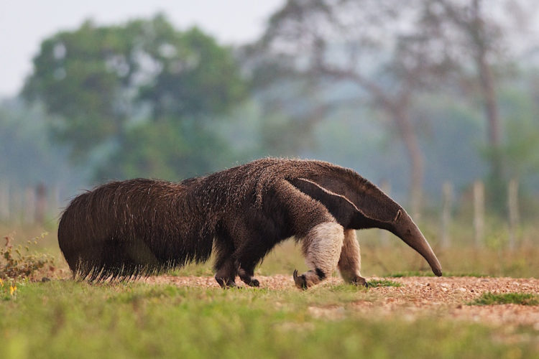
Название связано с любимой пищей этого животного – муравьями. У него вытянутая морда, которая напоминает трубку. Это уникальное животное Южной Америки является самым крупным из отряда неполнозубые. Гигантский муравьед похожего размера с золотистым ретривером, но толстые и густые волосы делают его внешний вид более массивным. Серые волоски муравьеда на ощупь как солома и особенно длинные на хвосте (до 40 сантиметров). Он имеет полосу белого, рыжего или серого цвета, которая начинается на груди и простирается до середины спины. Под этой полосой находится темный воротник. Волосатый и пушистый хвост часто используется как одеяло или зонтик. Удлиненная голова и нос гигантского муравьеда прекрасно приспособлены для ловли муравьев и термитов.

Пума
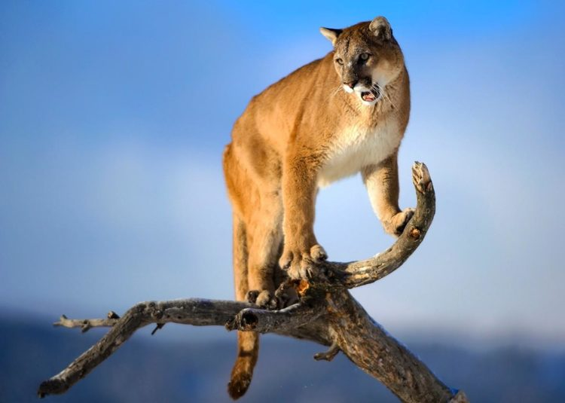
Пума – самый крупный представитель семейства кошачьих в Новом Свете. Раньше ее относили к тому же роду, к которому принадлежат обычные кошки и рыси. Но, поскольку внешне пума не схожа ни с теми, ни с другими, ее выделили в отдельный род, который включает единственный вид.
Тело пумы более длинное, чем у других кошачьих, лапы сильные, голова относительно небольшая. Характерно, что у пумы очень длинный и мощный хвост, который выполняет роль балансира при прыжках.
Шерсть у нее густая, но очень короткая. Пума одна из немногих кошек, не имеющих ярко выраженного рисунка. Общий тон шерсти у нее песочный, за что этого зверя иногда называют горным львом, но в отличие от льва мочка носа у пумы розовая. Животным этого вида свойственно разнообразие оттенков шкуры: северные популяции имеют светло-желтую и даже серую окраску, южные – бурую или ярко-рыжую. На брюхе шерсть имеет белесый оттенок, а на ушах, наоборот, черная.
Ареал пумы простирается от Скалистых гор Северной Америки до Патагонии в Южной. На всем протяжении ареала этот хищник заселяет разнообразные ландшафты: его можно встретить в горах, равнинных лесах, тропических джунглях и даже болотах. Только сильно открытых мест избегает этот зверь. Как все кошки, пума ведет одиночный образ жизни. Она скрытна и редко выдает свое присутствие голосом. Пумы очень гибкие и ловкие кошки: они прекрасно лазят по деревьям, способны совершать огромные прыжки в длину и высоту.

Броненосец
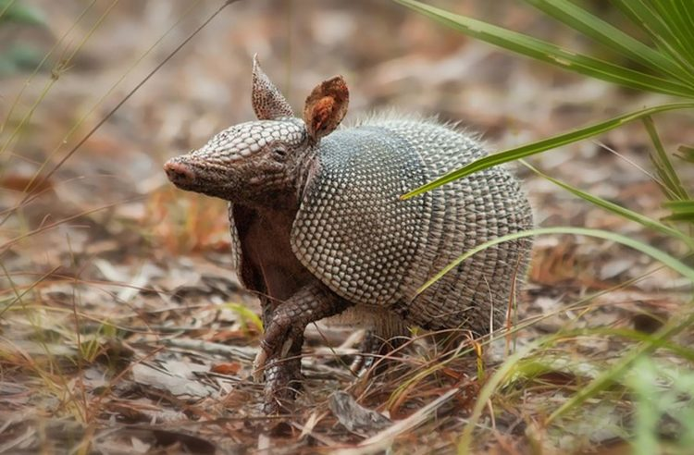
Броненосцы имеют действительно странный внешний вид. Хотя большинство видов броненосцев выглядят лысыми, у них есть волосяной покров на боках и животе (к примеру, девятипоясной броненосец). У этих животных есть панцирь, который состоит из полос. Количество полос зависит от вида животного. Хотя полосы жесткие, как ногти, панцирь является гибким, с более мягкой кожей, которая расширяется и сжимается между полосами. Броненосцы также имеют длинные когти для рытья и поиска пищи. Их любимой едой являются термиты и муравьи.

Вискача
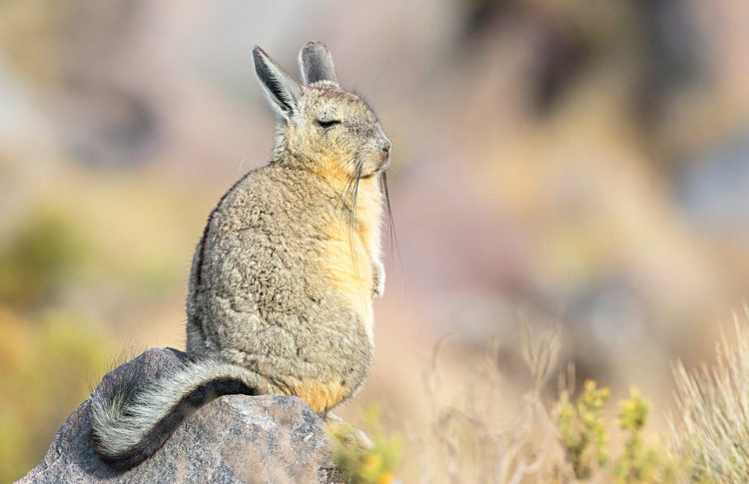
Один из милейших представителей семейства шиншилловых – вискаша, обладает крайне интересной наружностью. Внешность грызуна одновременно напоминает облик кенгуру и кролика, обладающего длинным беличьим хвостом.
Вискаша относится к отряду грызунов и характеризуется довольно крупной величиной. При этом рост и вес зависят от места обитания зверька. Так, длина тела самца равнинной вискаши достигает 65-80 см, а вес варьируется от 5 до 8 кг.
При этом дополнительно следует учитывать длину хвоста – не менее 15 см. Самки в весе достигают 3,5-5 кг, а длина туловища составляет 50-70 см. Хвост у женских особей также на 2-3 см короче, чем у мужчин.
А вот горная вискаша или как ее также называют, перуанская вискаша обладает несколько меньшими габаритами. Длина туловища грызуна 30-40 см. Вес не превышает 1,5 кг.
Голова вискаши отличается массивностью, достаточно крупными ушами и широким разрезом глаз. Передние конечности короткие и слабые, а вот задние характеризуются длиной и мощью.
Зверек обладает довольно коротким и мягким на ощупь мехом серо-коричневого тона на спине. По бокам окрас более бледен, а на брюшке цвет приобретает белый оттенок. Особенностью можно назвать зависимость окраса от цвета почвы, где обитает грызун. Чем темнее тон грунта, тем насыщеннее цвет меха животного.
Независимо от пола зверек обладает белыми и черными отметинами на голове. Но отличия между полами все же выявлены – самцы отличаются более массивным строением и четко выраженной маской на морде.

Нанду
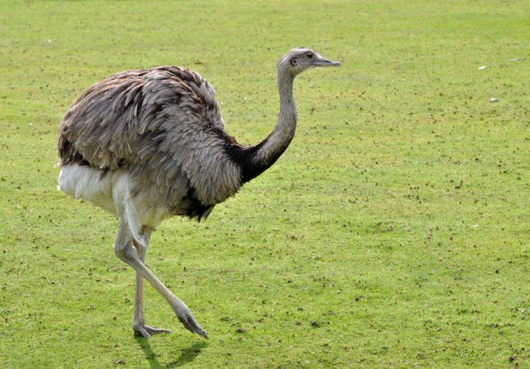
Страус нанду обитает на просторах Южной Америки, в степях Бразилии и Аргентины. Эта птица обладает длинными мощными ногами, и развивает большую скорость. Вес её около 30 килограммов, а рост может достигать 130 сантиметров. Оперение птицы невзрачное, серое, причем оно одинаково и у самок и у самцов. Голова и шея выглядят лысыми. Мелкие перья на этих областях тела едва прикрывают кожу птицы.
На крыльях оперение не выглядит пышным, а на хвосте его вовсе нет. На ногах по три пальца. Питается птица растительной пищей (плоды, семена растений и трава), и лишь изредка употребляет животные корма (беспозвоночные, черви, грызуны). Живут они небольшими группами. У самца гарем из нескольких самок. В период размножения он выкапывает углубление в земле. Это гнездо, куда самки отложат яйца.
В одном таком гнезде может находиться до 50 яиц. Самец отличный папа и семьянин – высиживает кладку, оберегает вылупившихся птенцов. Птенчики рождаются зрячими, оперенными, способны передвигаться и добывать себе корм с первых дней жизни. В начале 20 века Нанду имели большую популяцию. Из-за вкусного мяса, и сытных яиц на птиц началась настоящая массированная охота. А теперь они находятся на грани исчезновения. Сегодня их можно увидеть на частных фермах и зоопарках. Люди начинают исправлять свои ошибки…

Туко-туко
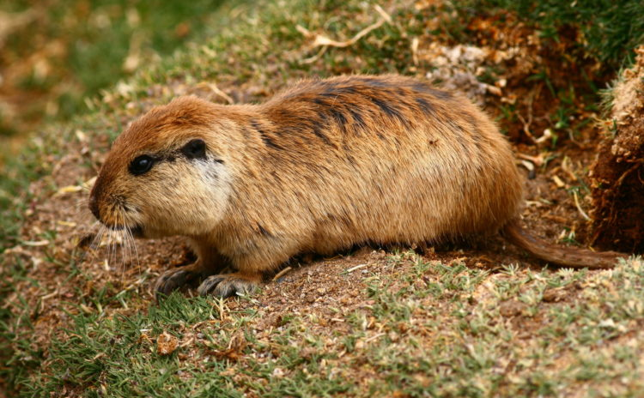
Свое название эти животные получили из – за того, что общаются между собой именно такими звуками, как « туко–туко–туко».
Внешне эти животные очень отдаленно напоминают кустарниковых крыс. Однако некоторые отличительные признаки, такие как маленького размера глаза расположенные высоко на голове и уши практически скрытые в мехе, указывают на ведущий образ жизни этого грызуна под землей.
Кроме этого к морфологическим признакам относится и массивное телосложение и большая голова, соединяющаяся с толстой и короткой шеей. Морда туко–туко имеет несколько уплощенную форму. Эти грызуны обладают мускулистыми и короткими конечностями, причем передние немного короче, чем задние, зато мощные когти на передних лапах развиты значительно сильнее. Стопа покрыта жесткими волосинками похожих на щетину. За счет щетины увеличивается стопа, а кроме этого при чистке меха щетинки выполняют функции гребня.
Масса взрослой особи может варьироваться от 200 до 700 граммов. В длину эти животные могут вырастать до 25 см, а их хвост до 11 см.
Грызуны этого вида очень редко выходят на поверхность земли. Под землей, обычно это участки с рыхлой либо песчаной почвой, они сложную систему подземных нор, которые имеют сообщение с центральной камерой гнезда. Землю, появляющуюся в ходе рытья нор, эти грызуны выталкивают на поверхность задними конечностями. Для запасов еды существуют отдельные норы. Активная жизнедеятельность туко – туко приходится на вечерние часы и раннее утро.

Животные австралийских саванн

Комодский варан (Дракон острова Комодо)
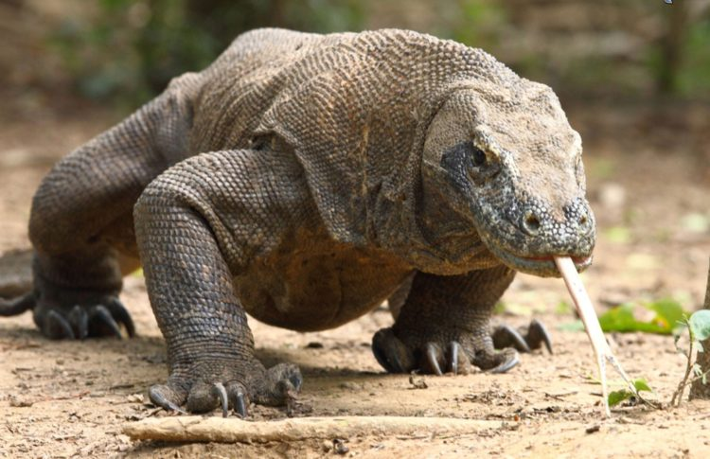
Варан Комодо – удивительное и по-настоящему уникальное животное, которое недаром называют драконом. Крупнейшая из ныне существующих ящериц проводит большую часть времени, охотясь. Она является объектом гордости островитян и непрекращающегося интереса туристов. Наша статья расскажет о жизни этого опасного хищника, особенностях его поведения и характерных для вида признаках.
Эти животные действительно сопоставимы по размерам. Большинство взрослых варанов Комодо в длину достигает 2,5 метров, при этом их вес едва превышает полцентнера. Но и среди гигантов есть рекордсмены. Существуют достоверные сведения о комодском драконе, длина которого превышала 3 метра, а вес достигал 150 кг. Визуально отличить самца от самки под силу только специалисту. Половой диморфизм практически не выражен, но вараны мужского пола обычно немного массивнее. Зато определить, кто из двух варанов старше по возрасту, сможет любой турист, прибывший на остров впервые: молодняк всегда окрашен ярче.
Вараны ведут дневной образ жизни, а ночью предпочитают спать. Как и остальные хладнокровные, они чувствительны к перепадам температур. Время охоты наступает с рассветом. Ведущие одиночный образ жизни вараны не прочь объединить усилия во время погони за дичью. Может показаться, что комодские вараны – неповоротливые толстячки, но это далеко не так. Эти животные необычайно выносливы, подвижны и сильны. Они способны развить скорость до 20 км/ч, а во время их бега, что называется, дрожит земля. Не менее уверенно драконы чувствуют себя в воде: доплыть до соседнего острова для них не проблема. Острые ногти, сильная мускулатура и хвост-балансир помогают этим животным отлично лазать по деревьям и крутым скалам.

Страус эму
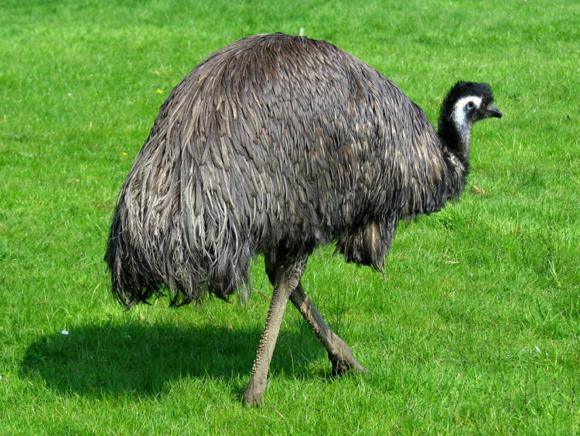
Эму – самая быстрая, большая, не летающая птица. Австралия расположена в отдалении от других материков. Это благоприятно сказалось на сохранении некоторых видов животных. К ним относится австралийский страус. Удивительное создание, гербовое животное этой страны.
Впервые эму упоминается в конце XVI века в отчетах европейских исследователей. В середине XVII – его увидели на восточном побережье континента. Происхождение названия точно не известно. Созвучные слова есть в португальском и арабском языках, перевод звучит как «большая птица». Есть предположение, что птицы названы так по пронзительному крику «Э-м-уу». Орнитолог Джон Латам дал им первое описание в книге «Путешествие в Ботани-Бей» Артура Филиппа в 1789 году. В те времена насчитывалось шесть видов страуса, но первые переселенцы из Европы беспощадно уничтожали их за конкуренцию в корме с овцами и коровами.
Внешний облик Эму – родственники страусам и казуарам. Достигают высоты среднего роста человека и высоты тела до метра. У них плотное туловище и маленькая голова на длинной шее. Круглые глаза, обрамленные пушистыми ресницами и клюв розового цвета со слегка загнутым кончиком, зубов нет. Крылья недоразвиты, как и у всех не летающих бескилевых пернатых, до 25 см длиной. На кончиках нарост наподобие когтя. Сильные ноги, способные легко сломать кость взрослого человека. Мягкие коричневые перья, помогающие при маскировке и регулирующие температуру тела. Представители обоих полов одинаково окрашены.
Вомбат
Вомбат относится к сумчатым травоядным. Это крупное животное, внешне напоминающее медвежонка, роет длинные туннели, быстро работая короткими папами с крепкими когтями. Перекапывая землю, как маленькие бульдозеры, вомбаты вредят посевам. Поэтому фермеры долгое время их уничтожали. Теперь вомбаты стали редкими животными и занесены в Красную книгу. Вомбаты живут поодиночке, они скрытны и осторожны.
По нонам выходят на поиски пищи, кормятся травой, корой и корнями растений. Как и бобры, они способны валить деревья, перегрызая стволы крепкими передними зубами как и их тезки в Южной Америке, питаются муравьями и термитами, используя длинный язык. Эти животные не имеют выводковой сумки. Появившиеся на свет крошечные недоразвитые детеныши прячутся в шерсти на брюхе матери, удерживаясь на ее сосках. Когда детеныши чуть подрастут, мать и переносит их в нору.

Муравьед
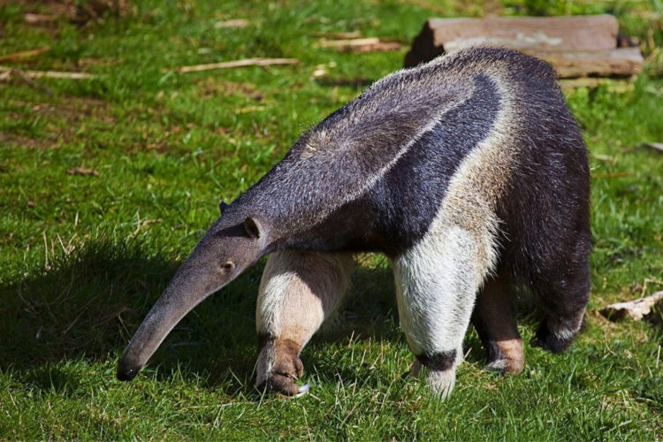
Муравьеды – близкие родственники ленивцев и броненосцев. В природе существуют гигантский, карликовый, тамандуа и сумчатый муравьеды.
Все эти муравьеды обитают в Центральной и Южной Америке, а сумчатый, намбат – в Австралии.
Размеры муравьеда зависят от вида, к которому принадлежит животное. Самым крупным является двухметровый, весом 35 кг гигантский муравьед, а самым крошечным – карликовый муравьед, имеющий длину меньше 20 см и весящий всего 400 граммов. Приблизительно такими же параметрами обладает и сумчатый муравьед – намбат. Тамандуа – крупнее карликового. Длина его тела достигает менее 60 см, а вес составляет около 5 кг.
Все американские муравьеды лишены зубов, лицевая часть головы вытянута, а сросшиеся челюсти напоминают трубу. Отличительной чертой всех муравьедов является их самый длинный среди всех наземных животных язык, достигающий 60 см, с помощью которого муравьед добывает себе мелких насекомых, преимущественно термитов. У сумчатого муравьеда зубы имеются, но они очень маленькие. Этот зверек также пользуется своим десятисантиметровым языком для извлечения термитов, исключительно которыми он питается.

Ехидна
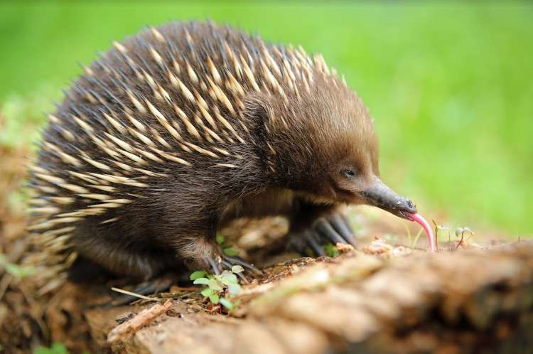
Ехидна отдаленно напоминает ежа с очень большим клювом. Она отличается неуклюжим приплюснутым телом, которое покрыто мехом, перемешанным с острыми иглами. Клюв у ехидны цилиндрический, зубов нет совсем, вместо них у неё острые роговые иглы. Язык у этого животного длинный и червеобразный, он далеко вытягивается из маленькой ротовой щели, как у муравьеда. У ехидны сильные короткие ноги с большими когтями, приспособленными для рытья. Хвост очень маленький и тупой.
Когда ехидна сносит яйцо, она вынашивает его в кожаной складке (сумке) у себя на животе. Интересно то, что после того как детёныш вырастает, сумка сама по себе исчезает. Различают два рода ехидн. К первому относится иглистая ехидна с пятипалыми ногами и когтистыми пальцами. Типичные представители этого рода – австралийская, папуасская и тасманская ехидны. Все эти животные в длину не более 50 сантиметров и мех их густо перемешан с длинными толстыми иглами.

Иглистые ехидны обитают в гористых сухих лесах. Днём они скрываются в норах, а по ночам ищут пищу. Эти животные роют землю в поисках червей, насекомых и муравьев. В случае опасности ехидна мгновенно сворачивается в колючий шар. Если его схватить, то можно серьёзно пораниться об острые иглы. Индейцы часто охотятся на ехидн и утверждают, что зажаренная ехидна – очень вкусное блюдо. В неволе ехидны очень ласковы и не агрессивны. Очень любят спать и могут проспать 50-70 часов подряд.
Это очень странные животные. Они обитают только в Австралии и на прилегающих к этому континенту островах. Их ещё называют птицезвери за то, что они, с одной стороны, напоминают зверей, покрыты мехом, кормят детёнышей молоком, имеют четыре ноги, а с другой стороны, несут яйца, совсем как птицы. Кстати, у них не нос, а клюв, как у водоплавающих птиц.

Ящерица Молох
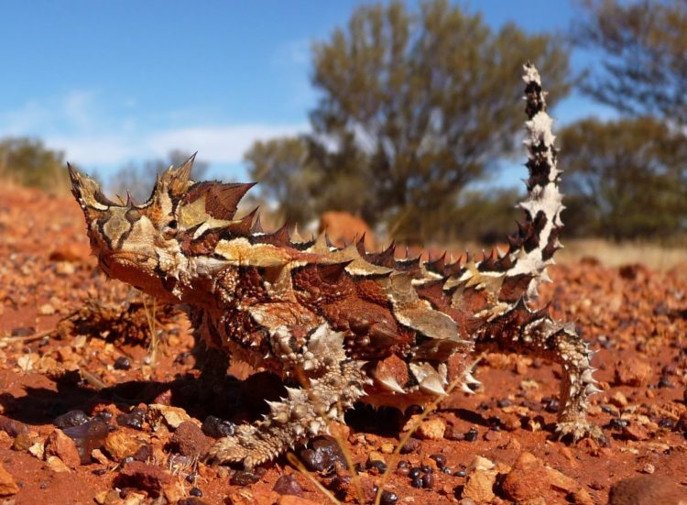
Местом обитания молоха являются полупустыни и пустыни центральных и западных районов Австралии. Тело у молоха широкое и уплощенное, достигающее в своей длине 22 сантиметра.
Оно обильно покрыто множеством коротких и изогнутых роговых шипов, которые принимают облик рогов над глазами и над шейным выростом, похожим на подушку. Голова же молоха, наоборот, маленькая и достаточно узкая.
Коричневато-желтая окраска покрывает верх тела молоха, также она может иметь красновато-коричневые оттенки с темными пятнами и узкой желтоватой полосой. Удивительная особенность этого животного заключается в его способности менять свою окраску. Это может происходить из-за многих факторов, будь то температура, освещение или физиологическое состояние организма.
Пик активности молоха – это дневное время суток. Способ его передвижения достаточно необычен: медленно переступать вытянутыми ногами и практически не соприкасаясь при этом хвостом с землей. Относясь к ящерицам, молохи, подыскав мягкий грунт, роют норы. Однако могут и целиком погружаться в песок на сравнительно небольшую глубину, имитируя тем самым поведение некоторых азиатских и американских ящериц.
Если молох напуган, то средством его защиты становятся его импровизированные рога. Нагибая голову вниз и выставляя свои роговые выросты, расположенные на затылке, молох противостоит своим обидчикам. Достаточно крупный вырост на затылке имитирует так называемую ложную голову, тем самым сбивая с толку хищника.

Собака динго
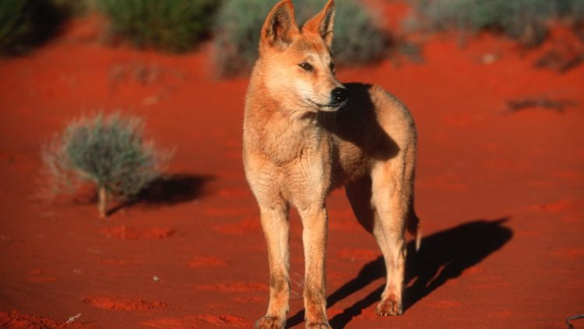
Глядя на фото собаки динго, и не скажешь, что это дикий пес. Кроме того, чистокровные динго даже лаять не могут, они просто рычат и воют.
О происхождении этого вида существует множество легенд и версий. Одни считают, что этот пес был завезен в Австралию переселенцами из Азии. Другие говорят, что динго произошли от китайских хохлатых собак. А еще есть версия, что собаки динго – это потомки, произошедшие от смешения крови индийских волков и собаки парио.
На вид – это обычная собака с некоторыми признаками диких псов. У нее широкая голова, стоячие ушки и длинные клыки. Эти хищники стараются вести ночной образ жизни. Их можно встретить в сухих зарослях эвкалипта или на опушках лесов. Но динго могут обосновать свое жилище и в горной пещере, главное, чтобы где-то поблизости была вода.
Эти собаки могут селиться стаями, в которых более 12 особей. В таких семейных сообществах наблюдается очень строгая иерархия: главенствующее место занимает пара, доминирующая над всеми остальными членами стаи.
В рацион питания динго включена еда и растительного, и животного происхождения. Они охотятся на кроликов, небольших кенгуру, разнообразных рептилий, рыбу, крабов, крыс и птиц. Иногда поедают и падаль. Бывает, что динго покушаются на домашнее хозяйство: воруют цыплят.

Сумчатая крыса
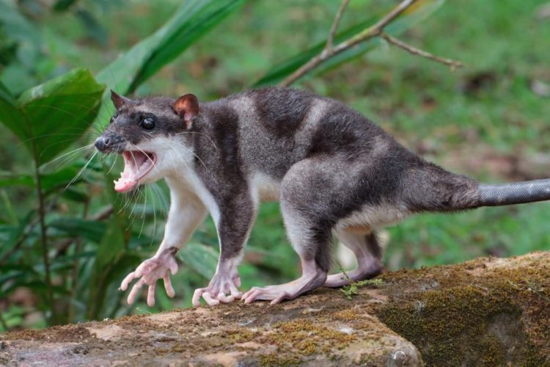
Когда-то сумчатые жили на всей планете. Данные животные с олимпа вытеснили более примитивных яйцекладущих. Ведь раньше между Австралией и Азией была сухопутная перемычка, благодаря которой распространялись животные и растения. По мере изменения уровня океана и движения материков эта перемычка пропадала. Прошло несколько миллионов лет, когда-то процветающий отряд практически полностью исчез, и только на затерянном континенте, в Австралии, сумчатая жизнь продолжает процветать.
Эти изолированные животные развивались, и среди них постепенно выделились хищные, травоядные и насекомоядные животные, прыгающие, лазающие и бегающие формы. Они водятся на равнинах и в лесах, под землей и в горах, имеются полуводные и планирующие формы. Населяя континент и ближайшие к нему острова, они заняли практически все экологические ниши среды своего обитания, и в основном друг на друга они не похожи ни внешним видом, ни размерами. Сумчатый родич крысы является кенгуровой крысой, обитающей в Австралии и Новой Гвинее. Она принадлежит к семейству млекопитающих сумчатых. Всего выделено четыре рода этих сумчатых грызунов.
Итак, первый род этих сумчатых зверьков – крупные крысы с голубовато-серой шерстью и кисточкой на самом кончике хвоста. Данная сумчатая крыса название свое получила как раз благодаря этой кисточке (кистехвостые крысы). К этому роду относятся тафа (древесная крыса) – хищник, которого невозможно приручить, а также малая сумчатая крыса, которая является очень редким животным, находящимся под охраной.
Тафа или большая сумчатая крыса – это грызун размером c плотоядных древесных сумчатых Dasyuridae. Она отличается клочком шелковистых черных волос на хвосте. Самцы данного вида не живут долго, их возраст достигает всего одного года, поскольку после размножения они умирают.
Гребнехвостая сумчатая крыса – животное с лапами, не имеющими большого пальца. Это род сумчатых млекопитающих, у которых сумка практически отсутствует. В роде 1 вид, чье название аналогично названию всего рода. Данные животные считаются родственниками гребнехвостым мышам и с ними имеют огромное сходство.

Сумчатый крот
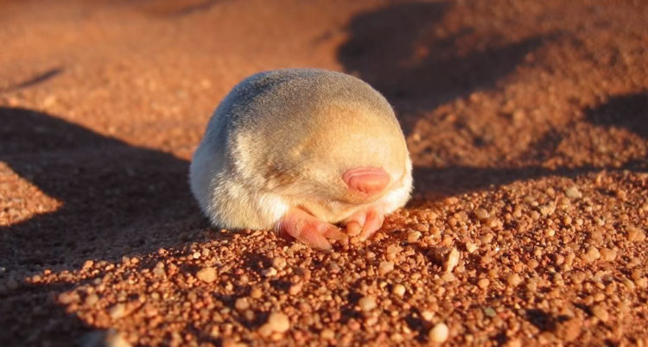
Австралийский континент населен многими видами животных, которые больше нигде в мире не встречаются. Одними из представителей такого рода фауны являются сумчатые кроты.
Эти животные, хорошо знакомые австралийским аборигенам, стали известны науке только в 1888 году, когда один из их представителей был найден спящим под кустом одним из фермеров-переселенцев из Европы. Несмотря на то, что сумчатые кроты очень похожи на златокротов, обитающих в Африке, эти два вида животных относятся к совершенно различным систематическим группам.
Сумчатые кроты относятся к млекопитающим. Различают два их вида: Notoryctes typhops и Notoryctes caurinus. Разница между ними состоит лишь в размерах и некоторых деталях строения туловища. Сумчатые кроты очень сильно отличаются от других видов сумчатых животных, и по этой причине выделены зоологами в особое семейство.
Тело сумчатых кротов – продолговатое, напоминающее валик, имеет длину от 15 до 18 сантиметров. Вес этих животных составляет от 40 до 70 граммов. Сумчатые кроты роют почву передними лапами, на которых имеются мощные треугольные когти. Задние конечности приспособлены у них для отбрасывания песка в сторону. Туловище этих представителей австралийской фауны покрыто густой и красивой шерстью, цвет которой может меняться от снежно-белого до коричневого.
Голова сумчатого крота имеет вид вытянутого конуса, на конце которого расположен нос, покрытый своеобразным щитком, с помощью которого животное проворно раздвигает песок.

Кенгуру
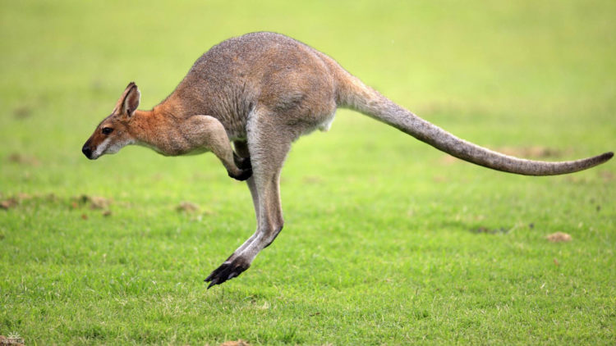
Рыжий кенгуру обитает почти по всей Австралии. Он имеет 3х метровую длину тела (из них, около 90 см длина хвоста), а весят до 90 кг. Самки меньше самцов, а их вес составляет 30 кг. У животного мощное тело, сильные мускулистые задние ноги, крепкий и утолщенный хвост. Тонкие, но очень хваткие передние лапы, которые намного короче задних конечностей.
На передних лапах по пять пальцев, на задних – по четыре с очень острыми длинными когтями. Голова маленькая и вытянутая к носу, с внимательными глазами, с большими и все хорошо слышащими ушами. Окрас буро-рыжий или дымчато-голубой, лапы и хвост почти белые, а живот светлее основного тона.
Питаются растительной пищей: травой, листьями, фруктами и зернами. Они хорошо приспособились к условиям засухи, и много дней могут обходиться без воды. Чтобы спастись от дикой жары, кенгуру часто дышат, открыв рот, и стараются поменьше двигаться.
Лижут свои лапы, чем тоже охлаждают организм. Было замечено наблюдателями, что при долгой засухе, они роют в песке небольшие ямки, куда прячутся от палящего солнца. Днем прячутся в тени и дремлют, а в сумерках выходят на пастбища.
Рыжий кенгуру осторожный и пугливый зверь. В случае опасности убегает, развивая скорость до 50 км/ч. Но он не может долго выдерживать высокий темп, быстро устает. Прыгает в длину 10 метров, а может и на рекорд пойти – 12 метров.

Источники:
- https://animals-mf.ru/zhivotnye-savanny/
- https://simple-fauna.ru/wild-animals/zhivotnye-savanny/
- https://www.syl.ru/article/167018/new_jivotnyie-savannyi-jizn-jivotnyih-v-savanne

